Penggunaan Metode Technology Acceptance Model (TAM) dalam Analisis Sistem Informasi Alista (*Application of Logistic and Supply Telkom Akses*)

# Ida Ayu Putu Ayunda Aprilia Sugiantari1,*, Ni Luh Ayu Widiasih2, I Made Agus Oka Gunawan3, Gede Indrawan4

*1,2Program Studi Akuntansi Program Pascasarjana, Universitas Pendidikan Ganesha*

*3Program Studi Sistem Informasi, Fakultas Sains dan Teknologi, Universitas Tabanan*

*4Program Studi Ilmu Komputer Program Pascasarjana, Universitas Pendidikan Ganesha*

*1*[*ayu.ayunda@student.undiksha.ac.id\**](mailto:ayu.ayunda@student.undiksha.ac.id*)*, 2*[*ayu.widiasih@student.undiksha.ac.id*](mailto:ayu.widiasih@student.undiksha.ac.id)*,*

[*3agusokagunawan@gmail.com*](mailto:3agusokagunawan@gmail.com)*,*

*4*[*gindrawan@undiksha.ac.id*](mailto:gindrawan@undiksha.ac.id)

*\*corresponding author*

|  |  |  |  |
| --- | --- | --- | --- |
|  | ***Keywords:*** | ***Abstract*** |  |
|  | *ALISTA, TAM,*  *System Design, System Ease, System Acceptance Attitude, Behavior* | *PT Telkom Akses Denpasar employees are assigned to provide and prepare materials in limited quantities and time. To be fulfilled, employees do work quickly including coordination, procurement, production, product supply, including daily administration and processing information from technicians to customers to make it easier to use the Alista application. Is the perception of interface design, system ease, system acceptance attitude, behavior of using the system measured by how much influence on the real condition of the use of the system that is trusted by employees. The method used to measure the results of research using TAM. Research sample of 78 employees. Based on the analysis results it is known that 35.2% of the four independent variables namely interface design, ease of system, attitude of system acceptance, behavior of system usage affects the real conditions of the use of information systems. The results of the respondents' scores were obtained from the results of a questionnaire from all respondents towards the variable of the question studied, the results of the TAM in the percentage of 44% of respondents' answers on average strongly agreed and 55% of respondents' answers agreed.* |  |
|  | **Kata Kunci:** | **Abstrak** |  |
|  | ALISTA, TAM,  Desain Sistem, Kemudahan Sistem, Sikap Penerimaan Sistem, Perilaku | Karyawan PT Telkom Access Denpasar ditugaskan menyediakan dan menyiapkan bahan dengan jumlah dan waktu terbatas. Agar dapat dipenuhi, karyawan melakukan pekerjaan dengan cepat termasuk koordinasi, pengadaan, produksi, pasokan produk, termasuk administrasi harian dan memproses informasi dari teknisi kepada pelanggan untuk membuatnya lebih mudah untuk menggunakan aplikasi Alista. Apakah persepsi desain antarmuka, kemudahan sistem, sikap penerimaan sistem, perilaku menggunakan sistem diukur seberapa besar pengaruhnya terhadap kondisi nyata penggunaan sistem yang dipercaya oleh karyawan. Metode yang digunakan untuk pengukuran hasil penelitian dengan menggunakan TAM. Sampel penelitian 78 karyawan. Berdasarkan hasil analisis diketahui bahwa 35,2% dari empat variabel bebas yaitu desain antarmuka, kemudahan sistem, sikap penerimaan sistem, perilaku penggunaan sistem mempengaruhi kondisi nyata penggunaan sistem informasi. Berdasarkan hasil kuisioner dari semua responden terhadap variabel pertanyaan yang diteliti, hasil TAM dalam persentase 44% menjawab  sangat setuju dan 55% menjawab setuju. |  |

# I. Pendahuluan

ALISTA *(Application of Logistic and Supply Telkom Akses*) merupakan aplikasi *Warehouse Management System (WMS)* yang di kembangkan sendiri oleh PT. Telkom Akses. Aplikasi yang dikembangkan oleh PT Telkom Akses ini bertujuan untuk menyiapkan kebutuhan bahan yang akan digunakan dalam penyelesaian pekerjaan (Telkom Akses, 2023). Penyiapan bahan dan material yang dibutuhkan banyak dan berdampak pada kesiapan material tersebut dalam penyelesaian pekerjaan. Selain itu banyaknya material yang harus dipenuhi dengan waktu yang terbatas membuat petugas harus melakukan pekerjaannya dengan cepat untuk memenuhi target pemenuhan barang material dalam sehari. PT. Telkom Akses telah memiliki portal aplikasi sistem penerimaan, pengeluaran dan pengembalian barang material. Penggunaan aplikasi ALISTA ini perlu dilakukan penggukuran tingkat penggunaannya dan memahami faktor-faktor yang mempengaruhi diterimanya sistem pada perusahaan. Salah satu metode yang digunakan untuk mengukur dengan menggunakan menerapkan Metode *Technology Acceptable Model (TAM)* yang di gunakan oleh *user*. Untuk mengetahui sejauh mana penerapan aplikasi Sistem Informasi ALISTA secara online di PT. Telkom Akses Denpasar.

Penelitian sebelumnya terkait dengan implementasi TAM pada beberapa sektor antara lain pada penggunaan *e-learning* (Sari & Murdani, 2023); (Lattu & Jatmika, 2022); (Rahmawati & Narsa, 2019) penelitian tersebut menyatakan faktor individu serta teknik yang diusulkan sebagai faktor organisasi mewakili penentu utama penerimaan *e-learning*. Menurut (Dewi et al., 2023); (Fitriyah, 2022); (Wahyuni & Julia, 2022) dalam penggunaan aplikasi *e-procurement*, rekomendasi penelitian yaitu memperbaiki masalah yang mendasarinya yaitu niat menggunakan, sikap penggunaan dan kemudahan penggunaan sebagai variabel pengukuran penggunaan aplikasi. Penelitian lain terkait dengan penggunaan aplikasi yang digunakan oleh sektor publik terkait dengan pelayanan kesehatan yang dilakukan oleh (Rahimi et al., 2018) dengan menggunakan persepsi kegunaan, persepsi kemudahan, dan persepsi sikap sebagai variabel yang digunakan dalam mengevaluasi tingkat kepercayaan pasien terhadap layanan. Diharapkan dari hasil penelitian tersebut adanya peningkatan kepercayaan dan mengurangi tingkat resiko. Dari penelitian-penelitian tersebut pendekatan yang dilakukan berdasarkan penerapan dan kendala yang ada.

Sedangkan penelitian yang diakukan oleh (Laksmi & Mardhatila, 2023) yang berjudul Sistem Informasi Manajemen Barang Daerah dengan *Metode Technologi Acceptance Model* (TAM) pada pemerintah Kab. Palembang variabel Persepsi Kemudahan Penggunaan Aplikasi SIMDA. Jurnal tersebut membahas metode TAM yang lebih baik untuk mengevaluasi penerapan sistem SIMDA apakah sudah sesuai dengan misi sistem informasi tersebut, dan sampai sejauh mana tingkat prediksi pemanfaatan keyakinan pengguna. Senanda dengan penelitian yang dilakukan oleh (Permadi et al., 2023); (Geasela et al., 2022); (Windana et al., 2022) pada dengan menggunakan empat variabel yaitu Desain Antar Muka, Pengguna, Sikap Pengguna Terhadap Aplikasi, Perilaku Pengguna dan Kondisi Nyata Pengguna. Berdasarkan variabel tersebut telah ditarik kesimpulan dari hasil penelitian model *Technology Acceptance Model* (TAM) mampu memprediksi penerimaan pengguna aplikasi bahwa yang berpengaruh terhadap Kondisi Nyata Pengguna adalah Desain Antar Muka dan Perilaku Pengguna. Peneliti melakukan analisa terhadap penggunaan aplikasi ALISTA dengan menggunakan variabel desain antar muka, kemudahan penggunan sistem, sikap pengguna, dan perilaku terhadap kondisi nyata penggunaan dengan menggunakan metode TAM. Penelitian lebih menekankan pada user pengguna aplikasi sebagai media yang digunakan dalam menyediakan saran yang membantu pekerjaan.

# II. Kerangka Teoritis dan Pengembangan Hipotesis

Berdasarkan teori dari (Davis, 1985) menjelaskan bahwa “*Technology Acceptance Model* (TAM) adalah suatu model untuk memprediksi dan menjelaskan bagaimana pengguna teknologi menerima dan menggunakan teknologi yang berkaitan dengan pekerjaan pengguna”. Model TAM berasal dari teori psikologis untuk menjelaskan perilaku pengguna teknologi informasi yang berlandaskan pada kepercayaan (*belief*), sikap (*attitude*), niat (*intention)* dan hubungan perilaku pengguna (*user behavior relationship*). Salah satu faktor yang dapat mempengaruhi adalah persepsi pengguna atas kegunaan dan kemudahan penggunaan teknologi informasi sebagai suatu tindakan dalam konteks pengguna teknologi informasi sehingga alasan seseorang dalam melihat manfaat dan kemudahan penggunaan menjadikan tindakan orang tersebut dapat menerima penggunaan teknologi informasi.

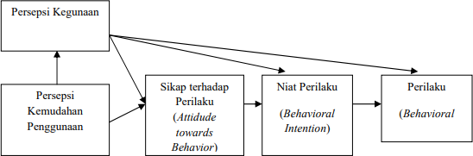

Gambar 1 Model Theory Acceptance Model (Davis, 1985)

Berdasarkan teori TAM tersebut maka penelitian yang dikembangkan dalam mengevaluasi Aplikasi ALISTA dapat dikembangkan menjadi hipotesis sebagai berikut:

1. Pengaruh Desain Antar Muka *(User Interface Design)* terhadap Kondisi nyata penggunaan *(Actual Use Behavior)* (H1). Desain antar muka aplikasi menjadi tolak ukur dalam penggunaan aplikasi dimana setiap pengguna akan melihat sisi baik dari aplikasi dimana memudahkan dan nyaman dalam penggunaan aplikasi tersebut.
2. Pengaruh Kemudahan Penggunaan Sistem *(Perceived Easy of Used)* terhadap Kondisi nyata penggunaan (*Actual Use Behavior)* (H2) Pengaruh penggunaan aplikasi secara mental akan berpengaruh dalam kinerja sehari-hari, dimana setiap pengguna yang menggunakan aplikasi apakah ada keluhan secara fisik seperti mata lelah apabila terlalu lama menunggu loading sistem dan sebagainya.
3. Pengaruh *S*ikap terhadap penggunaan sistem (*Attitude Toward Using) terhadap* Kondisi nyata penggunaan *(Actual Use Behavior)* (H3). Sikap pengguna aplikasi menjadi tolak ukur dimana kondisi nyata pengguna aplikasi dalam menggunakan aplikasi tersebut apakah berpengaruh dalam emosi atau tidak, sehingga secara konseptual aplikasi bisa berjalan normal tanpa mengganggu kondisi pengguna aplikasi.
4. Pengaruh Perilaku Pengguna (*Behavioral Intention to Use)* dengan Kondisi nyata penggunaan *(Actual Use Behavior)* (H4). Perilaku sehari-hari pengguna menjadi salah satu tolak ukut kondisi nyata pengguna aplikasi, apakah perilaku baik atau buruk pengguna berpengaruh terhadap aplikasi apakah akan merugikan atau menguntungkan.

# III. Metode Penelitian

# Rancangan Penelitian

Tahapan penelitian yang dilakukan dalam mengguji masing-masing variabel yang telah ditetapkan dalam penelitian ini. Variabel yang digunakan dalam penelitian ini berdasarkan teori metode TAM oleh (Davis, 1985). Tahapan yang dilakukan yang pertama penentuan variabel yaitu variabel dependen dan variabel independen. Variabel independen yang digunakan adalah kondisi nyata pengguna sistem informasi. Adapun varibel dependen adalah desain antar muka, kemudahan penggunaan sistem, sikap penggunaan sistem dan perilaku pengguna sistem. Tahap kedua menyusun kuisioner yang digunakan sebagai pengukuran dari masing-masing variabel yang telah ditetapkan adapun daftar pertanyaan dalam kuisioner sebagai berikut:

1. Desain Antar Muka *(User Design Interface)* (X1). Adapun item pertanyaan pada variabel ini antara lain kesesuaian penggunaan warna dan desain latar belakang pada aplikasi Alista mudah digunakan, model rancangan aplikasi Alista memudahkan penggunaan dalam pengoperasian aplikasi, tata letak tombol dan menu mudah di baca user, tampilan aplikasi Alista mudah untuk diadaptasi keluaran (*report*) yang disajikan dalam format yang sesuai dengan kebutuhan
2. Persepsi kemudahan penggunaan (Perceived Easy Of Used) (X2). Adapun item pertanyaan pada variabel ini antara lain aplikasi Alista membuat pekerjaan saya lebih mudah dilakukan, aplikasi Alista memiliki proses input yang mudah, aplikasi Alista memberikan kemudahan dan efisiensi waktu , aplikasi Alista dapat dioperasikan pada waktu jam kerja dengan nyaman tanpa kendala, aplikasi Alista mudah untuk di pelajari
3. Sikap penerimaan (Attitude Toward Using) (X3). Adapun item pertanyaan pada variabel ini antara lain aplikasi Alista memberi saya kontrol lebih besar atas pekerjaan saya, aplikasi Alista meningkatkan efektivitas pekerjaan saya, aplikasi Alista menyediakan data atau informasi dengan format yang sesuai dengan kebutuhan, aplikasi Alista telah menyediakan informasi yang terkini (up to date), aplikasi Alista selalu menyediakan informasi pada saat diperlukan
4. Perilaku tetap menggunakan *(Behavioral Intention to Use)* (X4). Adapun item pertanyaan pada variabel ini antara lain sistem aplikasi Alista bisa mempermudah dan berpengaruh terhadap pengguna yang lain, aplikasi alista mempunyai kemampuan dan fungsi yang di harapkan, pengguna aplikasi Alista tidak akan merasa terlalu sibuk untuk menanggapi permintaan *supplier,* aplikasi Alista memiliki dokumentasi data yang lengkap, sistem yang ada menyediakan laporan yang sesuai dengan yang di butuhkan *user*
5. *Kondisi* nyata penggunaan sistem *(Actual Use Behavior)* (Y1). Adapun item pertanyaan pada variabel ini antara lain aplikasi Alista tidak pernah mengalami kendala sehingga transaksi sering gagal, aplikasi Alista selalu berjalan saat dibutuhkan meskipun diakses dimanapun dan kapanpun oleh pengguna, aplikasi Alista sangat membantu dalam pengarsipan elektronik maupun pengarsipan secara fisik, program aplikasi Alista memiliki nilai tambah dengan menghasilkan informasi yang valid mengennai jumlah volume material baik fisik maupun sistem, penggunaan program sistem aplikasi Alista telah dimanfaatkan secara optimal dalam penggunaan operasinya

Kuisioner tersebut diukur dengan menggunakan 4 poin dari variabel X dan Y yang diukur dengan skala linkert yaitu dengan ukuran nilai sangat tidak setuju (1), tidak setuju (2), setuju (3), dan sangat setuju (4). Tahap ketiga dengan penyebaran kuisioner pada responden yang telah ditetapkan yaitu 78. Tahap keempat membuat tabulasi data hasil kuisioner yang disebarkan tersebut sesuai dengan jawaban yang telah dilakukan oleh responden untuk dilanjutkan pada tahap kelima yaitu menguji tingkat penerimaan ALISTA. Selanjutnya pada tahap terakhir pengujian variabel penelitian dengan melakukan analisis faktor-faktor tingkat penerimaan dengan menggunakan uji validitas yang bertujuan untuk melihat kualitas jawaban responden dengan melihat total *correlation* dengan menggunakan tingkat signifikasi 0,05 atau dengan membandingkan nilai r hitung dengan r tabel (Ghozali, 2018). Uji reliabilitas dilakukan untuk melihat tingkat konsisten jawaban responden berdasarkan nilai *cronbach alpha* > 0,60. Selanjutnya dilakukan uji analisis dengan menggunakan ujian asumsi klasik, uji regresi linear, uji t, uji F dan uji R. urutan tahapan penelitian ini dapat dilihat pada Gambar 3 berikut:

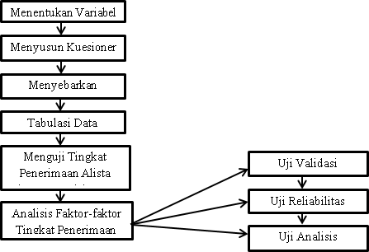

Gambar 3 Rancangan Penelitian

# Teknik Pengumpulan Data

1. Teknik kepustakaan. Pengumpulan data dilakukan dengan mengumpulkan bahan- bahan referensi yang berhubungan dengan metode *Technologi Acceptance Model* (TAM) dan bahan referensi yang terkait berupa buku, artikel, paper makalah, jurnal dan browsing di internet.
2. Penelitian lapangan (*field research).* Metode penelitian dengan observasi atau studi lapangan untuk melakukan pengamatan dan penelitian secara langsung pada PT. Telkom Akses Denpasar. Pengamatan dilakukan dengan melihat user yang menggunakan sistem informasi Alista menjadi subyek penelitian.
3. Kuisioner. Metode yang digunakan dalam pengambilan data dari responden dengan menggunkan instrument atau pertanyaan yang terkait dengan tema yang diambil (Sugiyono, 2018). Instrumen diurutkan berdasarkan variabel penelitian yang digunakan dalam penelitian.

# Populasi dan Sampel

Jumlah populasi pada PT. Telkom Akses Denpasar sebanyak 346 karyawan namun demikian yang menjadi sampel penelitian ini adalah sebanyak 78 karyawan dari PT. Telkom Akses Denpasar yang terkait dengan ALISTA. Setiap anggota populasi ini menjadi data penelitian.

# Variabel Penelitian

Penelitian dilakukan dengan menggunakan variabel antara lain:

1. Variabel dependen (terikat) yang digunakan terdiri dari 4 variabel yaitu desain antar muka aplikasi (*user design interface*) (X1), kemudahan penggunaan sistem (*perceived easy of used*) (X2), sikap terhadap penggunaan sistem (*attitude toward using*) (X3), dan Perilaku untuk menggunakan (*behavioral intention to use*) (X4)
2. Variabel independen (bebas) yang digunakan adalah Kondisi nyata penggunaan sistem (*actual use behavior*) (Y)

# IV. Hasil dan Pembahasan

Penelitian ini mengambil objek penelitian di PT. Telkom Akses Denpasar. Penelitian bertujuan mengetahui tingkat penerimaan pengguna terhadap sistem aplikasi Alista. Adapun alur proses permintaan barang dilakukan dari operator mengisi form *Request* pengadaan barang yang diserahkan pada *project manager* melakukan persetujuan permintaan barang jika setuju maka diserhkan pada bagian gudang untuk pengambilan barang jika tidak maka proses diulangi kembali. Adapaun alur proses tersebut dapat dilihat pada Gambar 4 berikut.

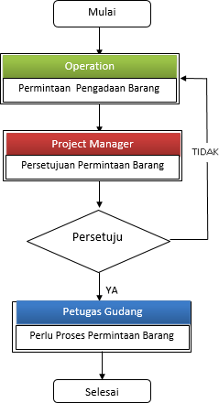

Gambar 4 Alur Proses Bisnis Permintaan Material

Tampilan Aplikasi ALISTA yang digunakan saat ini dalam penggunaan material diawali dengan Login seperti pada Gambar 5.

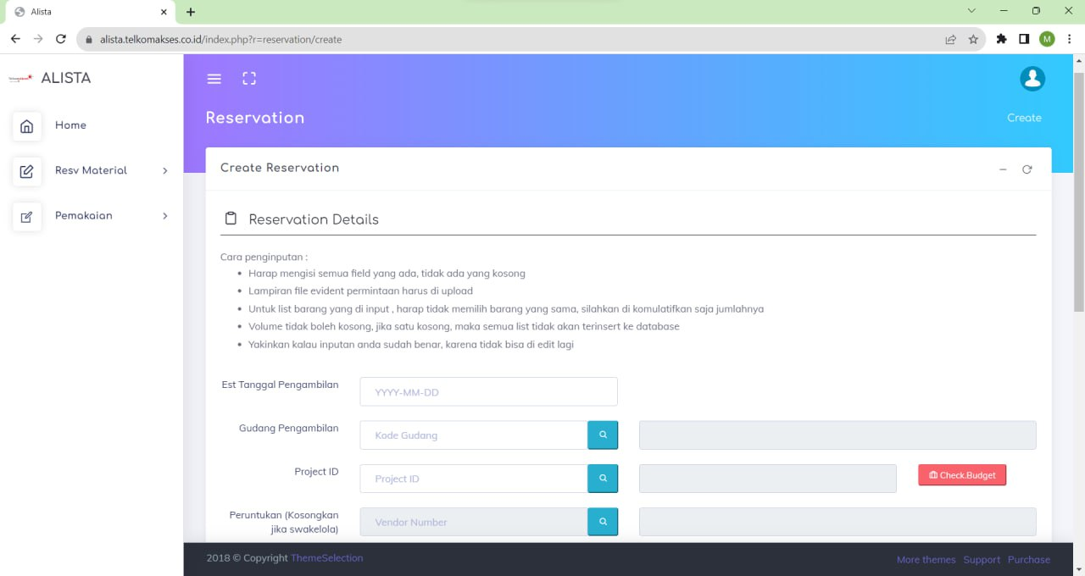

Gambar 5 Aplikasi login

Setelah melakukan login dilanjutkan dengan pemilihan material yang dibutuhkan seberti pada Gambar 6.

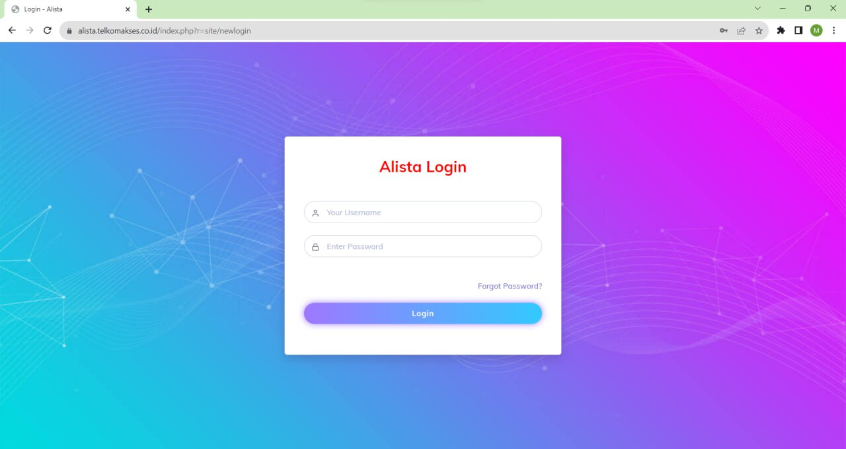

Gambar 6 Halaman Awal Aplikasi

Dilanjutkan dengan pengisian permintaan material dengan mengisikan form permintaan barang yang ada dilanjutkan pengisian item material seperti pada Gambar 7.

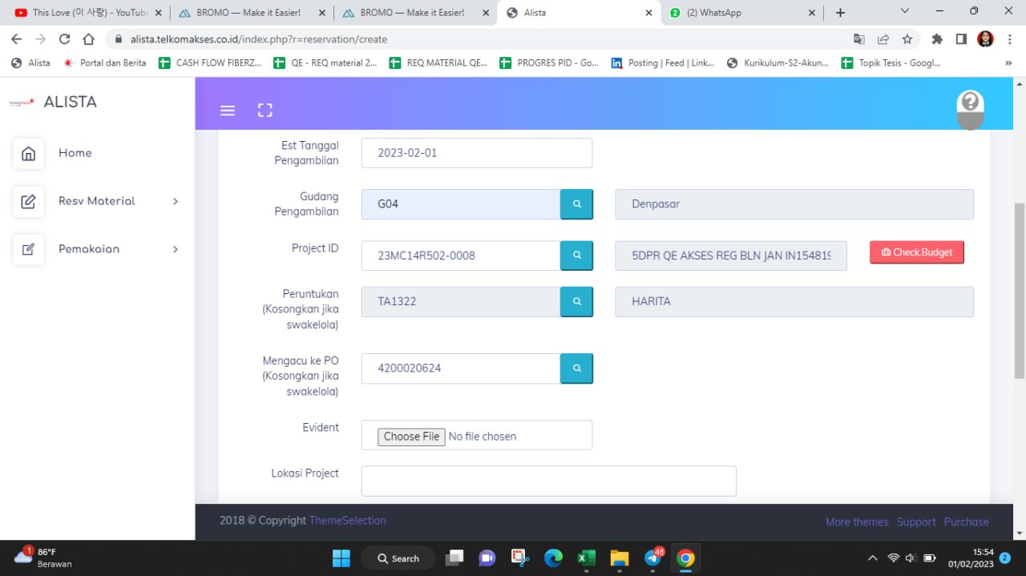

Gambar 7 Form Permintaan Material

Setelah mengisi semua field dan memilih barang yang diminta kemudian klik *button submit* maka akan muncul tampilan seperti gambar 8.

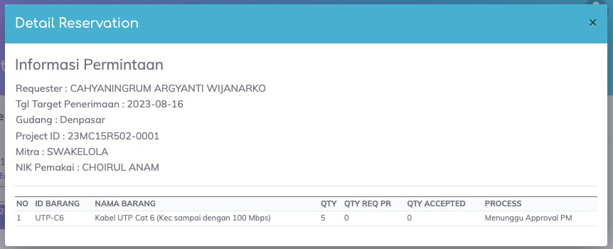

Gambar 8 Tampilan Informasi Permintaan Material

Berdasarkan Aplikasi tersebut penelitian dilakukan untuk mengetahui seberapa pengaruh dari masing-masing variabel yang telah ditetapkan. Selanjutnya dilakukan pengambilan sampel dengan teknik *purposive sampling.* Dasar pengambilan sampel ditujukan pada karyawan yang menggunakan maupun berhubungan dengan sistem informasi dalam pekerjaannya. Skala pengukuran dengan menggunakan skala linkert 4 poin skor skala tidak memiliki kategori tengah, tidak memiliki perbedaan yang berarti, dimana reliabilitas pengukuran dan validitas butir tidak mengalami perbedaan, yang berbeda adalah varian skor.

Subyek pada penelitian adalah karyawan pengguna aplikasi Alista pada PT. Telkom Akses Denpasar. Periode penyebaran kuisioner yang di lakukan selama 4 hari di mulai tanggal 24 Oktober s.d 27 Oktober 2023. Kuisioner ini disebarkan dan diisi oleh 78 pegawai sebagai responsden penelitian. Rincian jumlah kuisioner dapat dilihat pada Tabel 1.

Tabel 1 Rincian Jumlah Kuisioner

|  |  |  |
| --- | --- | --- |
| No | Rincian Kuesiner | Jumlah |
| 1 | Kuisioner disebar | 78 |
| 2 | Kuisioner Kembali | 78 |
| 3 | Kuisioner Terisi | 78 |
| 4 | Presentase Kuisioner disebar | 100% |
| 5 | Presentasi kuesiner kembali | 100% |

Sumber: Data Diolah

Kuisioner yang disebar ke responden dengan menggunakan aplikasi ***Google Forms*** memberikan hasil survei jawaban responden setiap variabel lebih cepat berdasarkan hasil jawaban responden dengan menggunakan aplikasi ini seperti pada Gambar 9 berikut.

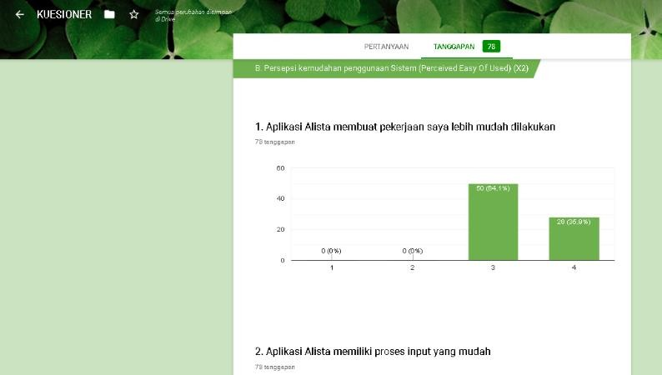

Gambar 9 Tampilan Hasil Kuisioner Alista

Tahapan uji TAM yaitu menguji masing-masing item pernyataan dengan membuat prosentase jawaban responden. Adapun hasil rekap jawaban responden dalam Tabel 2.

Tabel 2 Rekap data dari masing-masing variabel.

|  |  |  |  |  |
| --- | --- | --- | --- | --- |
| Variabel | Nilai Sangat Setuju | Nilai Setuju | Nilai tidak Setuju | Nilai Sangat Tidak Setuju |
| X1 | 43,58974 | 56,41026 | 0 | 0 |
| X2 | 42,56410 | 55,12821 | 2,307692 | 0 |
| X3 | 44,35897 | 54,35897 | 1,282051 | 0 |
| X4 | 50,51282 | 49,23077 | 0,25641 | 0 |
| Y | 39,23077 | 60,25641 | 0,512821 | 0 |
| Total | 220,2564 | 275,3846 | 4,358974 | 0 |
| Prosentase | **44,05128** | **55,07692** | **0,871795** | **0** |

Sumber: hasil olah data kuisioner

Berdasarkan Tabel 2 dapat disimpulkan semua variabel yang digunakan dalam melakukan sebuah Analisa Sistem Informasi Alista sebagian besar responden menjawab sangat setuju dengan prosentase 44% dan setuju dengan prosentase rata-rata 55,07%. Untuk mengetahui tingkat kualitas dari data dilakukan pengujian validitas dan reliabilitas. Uji validitas dilakukan untuk mengetahui nilai semua pernyataan (instrumen) penelitian yang dijawab oleh responden valid atau tidak. Uji validitas dari responden dapat dilihat pada Tabel 3.

Tabel 3 Hasil Uji Validitas Pengguna Sistem Informasi

|  |  |  |  |
| --- | --- | --- | --- |
| Variabel | r hitung | r tabel | Keterangan |
| X11 | 0,564 | 0,2227 | Valid |
| X12 | 0,605 | 0,2227 | Valid |
| X13 | 0,699 | 0,2227 | Valid |
| X14 | 0,654 | 0,2227 | Valid |
| X15 | 0,658 | 0,2227 | Valid |
| X21 | 0,668 | 0,2227 | Valid |
| X22 | 0,712 | 0,2227 | Valid |
| X23 | 0,701 | 0,2227 | Valid |
| X24 | 0,695 | 0,2227 | Valid |
| X25 | 0,624 | 0,2227 | Valid |
| X31 | 0,667 | 0,2227 | Valid |
| X32 | 0,667 | 0,2227 | Valid |
| X33 | 0,825 | 0,2227 | Valid |
| X34 | 0,596 | 0,2227 | Valid |
| X35 | 0,687 | 0,2227 | Valid |
| X41 | 0,630 | 0,2227 | Valid |
| X42 | 0,576 | 0,2227 | Valid |
| X43 | 0,523 | 0,2227 | Valid |
| Y11 | 0,590 | 0,2227 | Valid |
| Y12 | 0,738 | 0,2227 | Valid |
| Y13 | 0,758 | 0,2227 | Valid |
| Y14 | 0,750 | 0,2227 | Valid |
| Y15 | 0,752 | 0,2227 | Valid |

Sumber: Data Diolah

Uji Reliabilitas dilakukan untuk mengetahui tingkat konsistensi, akurasi dan prediktabilitas dari variabel. Pengujian reliabilitas dangan menggunakan *Cronbach’s alpha.* Hasil uji reliabilitas dapat dilihat pada Tabel 4.

Tabel 4 Reliability Statistics

|  |  |  |  |
| --- | --- | --- | --- |
| Variabel | Cronbach’s Alpha | Siginifikan | Keterangan |
| X1 | 0,632 | 0,60 | Reliabel |
| X2 | 0,707 | 0,60 | Reliabel |
| X3 | 0,715 | 0,60 | Reliabel |
| X4 | 0,618 | 0,60 | Reliabel |
| Y | 0,764 | 0,60 | Reliabel |

Sumber: Data Diolah

Berdasarkan hasil pengujian tabel 4 tersebut menunjukkan hasil *cronbach’s Alpha* semua variabel dependen dan independent > 0,60, hal ini dapat dikatakan bahwa kuisioner reliabel atau baik untuk dilanjutkan penujian berikutnya.

Pengujian asumsi klasik juga dilakukan terkait dengan output untuk hasil pengujian regresi linear untuk pengujian keterkaitan data. Adapun pengujian asumsi klasik dengan uji normalitas, uji multikolinearitas dan uji heterokedastisitas. Uji normalitas dilakukan dengan menggunakan *one sample kolmogorov smirnov test* bertujuan untuk menguji apakah dalam model regresi variabel dependen, variabel independen. Adapun hasil pengujian normalitas dapat dilihat dalam Tabel 5.

Tabel 5 Hasil Uji Normalitas

|  |  |
| --- | --- |
|  | Unstandardized Residual |
| N | 78 |
| Normal (mean) | 0,000000 |
| Parameters std Deviation | 1,42897886 |
| Kolmogorov-Smirnov Z | 0,474 |
| Asymp Sig (2-tailed) | 0,978 |

Sumber: Data Diolah

Berdasarkan hasil uji dengan *kolmogorov smirnov test* data terdistribusi normal berdasarkan hasil uji nilai *asymp sig (2-tailed)* sebesar 0,978 karena nilai asymp sig > 0,05. Sedangkan untuk hasil uji multikolinearitas dilakukan dengan tujuan untuk menguji adanya korelasi antar variabel bebas (independen). Kategori yang digunakan dalam pengujian multikolinearitas dilihat dari nilai *Variance Inflation Factor* (VIF) di bawah 10 dan nilai *tolerance value* > 0,10. Adapun hasil pengujian dapat dilihat dalam Tabel 6.

Tabel 6 Hasil Uji Multikolinearitas

|  |  |  |
| --- | --- | --- |
| Model | Collinearity Statistics | |
| Tolerance | VIF |
| 1 (Constant) |  |  |
| X1 | 0,904 | 1.107 |
| X2 | 0,947 | 1.056 |
| X3 | 0,948 | 1.054 |
| X4 | 0,948 | 1.055 |

Sumber: Data Diolah

Sedangkan untuk hasil pengujian heterokedastisitas dengan tujuan mengetahui nilai residul terdapat atau tidaknya ketidaksamaan varian residual model regresi. Adapun hasil pengujian heterokedastisitas dapat dilihat dalam Tabel 7.

Tabel 7 Hasil Uji Heterokedastisitas

|  |  |  |
| --- | --- | --- |
| Model | | Sig. |
|  |
| 1 | (Constant) | 0,774 |
|  | X1 | 0,795 |
|  | X2 | 0,060 |
|  | X3 | 0,648 |
|  | X4 | 0,446 |

Sumber: Data Diolah

Beradasarkan Tabel 7 hasil pengujian heteroskedastisitas dapat disimpulkan bahwa tidak terjadi heteroskedastisitas berdasarkan nilai Signifikansi > 0,05. Asumsi klasik yang dilakukan telah terpenuhi yaitu uji normalitas, multikolinearitas dan heterokedastisitas baru dilakukan pengujian data. Untuk pengujian data dilakukan menggunakan uji regresi linear berganda. Hasil pengujian dapat dilihat pada Tabel 8

Tabel 8 Nilai Koefisien Regresi Linier Berganda

|  |  |  |  |  |
| --- | --- | --- | --- | --- |
| Model | | Unstandardized  Coefficients | | Sig. |
| B | Std. Error |
| 1 | (Constant) | -2,633 | 3,180 | 0,410 |
| X1 | 0,400 | 0,111 | 0,001 |
| X2 | 0,185 | 0,094 | 0,054 |
| X3 | 0,231 | 0,097 | 0,019 |
| X4 | 0,318 | 0,110 | 0,005 |

a. Dependent Variable: Y1

Sumber: Data Diolah

Hasil pengujian tersebut maka formula dari regresi linear berganda adalah berikut Y = - 2,633 + 0,400X1 + 0,185X2 + 0,231X3 + 0,318X4 + ε

Kesimpulan dari hasil pengujian dengan menggunakan regresi linear berganda tersebut variabel yang memiliki nilai signifikasi < 0,05. Adapun yang memiliki nilai signifikan adalah desain antar muka (*user design interface*) (X1), sikap terhadap penggunaan sistem (*attitude toward using)* (X3), dan Perilaku untuk tetap menggunakan *(behavioral intention to use)* (X4). Sedangkan variabel yang tidak signifikan adalah Kemudahan penggunaan sistem *(perceived easy of used)* (X2). Hasil penelitian ini senanda dengan penelitian yang dilakukan oelh Wulandari (2015) dan penelitian yang dilakukan oleh Dharmawan (2018) dengan variabel yang digunakan sama untuk melakukan analisa terhadap penggunaan aplikasi.

Uji determinasi dilakukan untuk mengukur seberapa besar variabel dependen dapat menjelaskan variabel indepeden atau menunjukkan proporsi/presentasi sumbangan dari seluruh variabel independent dapat dilihat pada Tabel 9.

Tabel 9 Koefisien Determinasi (R2)

|  |  |  |
| --- | --- | --- |
| Model | R | R Square |
| 1 | 0,593 | 0,352 |

* 1. Pedictors: (contant)

Sumber: Data Diolah

Berdasarkan hasil dari program SPSS pada tabel 9, koefisien determinasi (R2) yaitu sebesar 35,2%. Jadi keempat variabel independen hanya dapat menjelaskan 35,2% terhadap variabel dependen. Adapun 64.8% dijelaskan oleh variabel lain diluar model.

Pengujian untuk masing-masing variabel dengan menggunakan uji t untuk mengetahui pengaruh secara parsial (individu) dari variabel independen. Dari hasil uji diketahui nilai t hitung masing- masing koefisien regresi dengan nilai t tabel (nilai kritis) sesuai dengan taraf signifikansi yang digunakan. Sementara itu nilai t hitung dari kedua variabel independen tersebut terhadap kondisi nyata Penggunaan Sistem Informasi ditunjukkan pada Tabel 10.

Tabel 10 Koefisien Uji T

|  |  |  |  |
| --- | --- | --- | --- |
| **Variabel** | **T hitung** | **T tabel** | **Keterangan** |
| Desain antar muka (X1) | 3,601 | 1,993 | H0 ditolak Ha diterima |
| Kemudahan Pengguna  Sistem Informasi (X2) | 1,962 | 1,993 | H0 diterima Ha ditolak |
| Sikap Pengguna Terhadap Sistem Informasi (X3) | 2,390 | 1,993 | H0 ditolak Ha diterima |
| Perilaku Pengguna Sistem Informasi (X4) | 2,906 | 1,993 | H0 ditolak Ha diterima |

Sumber: Data Diolah

Uji t (t-test) pengujian terhadap koefisien regresi secara parsial untuk mengetahui hipotesis diterima atau ditolak. Dengan membandingkan nilai t hitung dengan t tabel. Jika t hitung > t tabel maka H0 ditolak dan Ha diterima, kemudian jika t hitung < t tabel maka Ho diterima dan Ha ditolak. Berdasarkan hasil perhitungan hipotesa yang diterima adalah pengaruh kemudahan penggunaan sistem informasi (X2) terhadap penggunaan sistem informasi. Sedangkan X1, X3 dan X4 tidak memiliki pengaruh teradap penggunaan sistem informasi.

Pengujian secara simultan (serentak) dilakukan dengan menggunakan uji F. Pengujian dilakukan untuk mengetahui pengaruh variabel independen (Penggunaan Sistem Informasi dan Kemudahan Sistem Informasi) secara simultan (bersama-sama) terhadap variabel dependen Kondisi Nyata Penggunaan Sistem Informasi dengan cara membandingkan Fhitung dengan Ftabel, sebagaimana ditunjukkan dalam tabel 11.

Tabel 11 Koefisien Uji F

# ANOVAb

|  |  |  |  |
| --- | --- | --- | --- |
| Model | | F | Sig. |
| 1 | Regression | 9,918 | 0,000a |
| Residual |  |  |
| Total |  |  |

1. Predictors: (Constant), X4, X3, X2, X1
2. Dependent Variable: Y1

Sumber: Data Diolah

Berdasarkan hasil perhitungan disimpulkan bahwa nilai f hitung 9,918 > f tabel 2,50 maka H0 ditolak, artinya terdapat pengaruh simultan antara variabel independen terhadap variabel dependen.

# V. Penutup

Berdasarkan hasil olah data dan kuisioner yang diisi oleh responden dapat disimpulkan sebagai berikut:

1. Hasil pengolahan data yang diperoleh dari jawaban responden terhadap beberapa variabel antara lain variabel desain antar muka *(user design interface)*, kemudahan penggunaan sistem *(perceived easy of used)*, sikap pengguna terhadap sistem informai (*attitude toward using)*, perilaku pengguna sistem *(behavioral intention to use)*, kondisi nyata penggunaan sistem *(actual use behavior).* Hasil uji TAM untuk mengetahui padangan tentang pengguna system atau responden menyatakan pada jumlah prosentase 44% jawaban responden rata – rata adalah Sangat Setuju dan 55 % jawaban responden rata – rata adalah Setuju memudahkan user untuk menangani transaksi material sehingga aplikasi Alista diterapkan di PT. Telkom Akses, hal ini didasarkan terhadap hasil dari nilai responden bahwa aplikasi Alista dapat di percaya untuk kebutuhan logistik, transaksi keluar masuk material dan menangani transaksi pemesanan barang/material.
2. Berdasarkan hasil analisis regreasi berganda variabel yang memiliki pengaruh terhadap kondisi nyata pengguna informasi adalah variabel desain antar muka sistem informasi (X1), sikap pengguna sistem informasi (X3), dan sikap perilaku pengguna sistem informasi (X4) memiliki pengaruh yang signifikan terhadap kondisi nyata pengguna sistem informasi (Y). Sedangkan yang tidak memiliki pengaruh adalah kemudahan pengguna sistem informasi (X2).
3. Berdasarkan nilai R square sebesar 0,352. Artinya 35,2 % Kondisi Nyata Pengguna Sistem Informasi dipengaruhi oleh variabel independen. Kemudian 64,8 % dipengaruhi oleh variabel lainnya atau sebab-sebab lain diluar model.

# Daftar Pustaka

Davis, F. D. (1985). *A technology acceptance model for empirically testing new end-user information systems: Theory and results*. Massachusetts Institute of Technology.

Dewi, E. F., Pringgabayu, D., & de Keizer, H. (2023). Human Capital Management dan Technology Acceptance Model serta Pengaruhnya Terhadap Produktivitaskerja Karyawan pada Perusahaan Sektor Perkebunan. *Jurnal Ekonomi Bisnis Dan Manajemen (EKO-BISMA)*, *2*(1), 124–137.

Fitriyah, S. H. (2022). Penggunaan Metode Technology Acceptance Model dalam Analisis E-Procurement di Pemprov Jawa Barat. *Jurnal Riset Ilmu Ekonomi Dan Bisnis*, 147–156.

Geasela, Y. M., Hartono, H., Sutanto, D., Julian, K., & Setiawan, J. (2022). Analisis Sistem Informasi Web Penjualan pada PT. Teta Dengan Pendekatan Model TAM. *JBASE-Journal of Business and Audit Information Systems*, *5*(1).

Ghozali, I. (2018). *Aplikasi analisis multivariate dengan program IBM SPSS 25*.

Laksmi, A. C., & Mardhatila, A. (2023). The use of the SIMDA application in accounting department at regional hospital Siti Fatimah Palembang. *Proceeding of the International Conference on Accounting and Finance*, *1*, 129–134.

Lattu, A., & Jatmika, W. (2022). Analisis Kepuasan Pengguna Terhadap Penggunaan E-Learning Dengan Metode Tam Dan Eucs. *Jurnal Riset Sistem Informasi Dan Teknologi Informasi (JURSISTEKNI)*, *4*(1), 39–50.

Permadi, A., Irawati, T., & Widada, B. (2023). Analisis Perilaku Pengguna Website Sistem Informasi Akademik Menggunakan Technology Acceptance Model (TAM). *Jurnal Teknologi Informasi Dan Komunikasi (TIKomSiN)*, *11*(1), 17–24.

Rahimi, B., Nadri, H., Lotfnezhad Afshar, H., & Timpka, T. (2018). A Systematic Review of the Technology Acceptance Model in Health Informatics. *Applied Clinical Informatics*, *9*(3), 604–634. https://doi.org/10.1055/s-0038-1668091

Rahmawati, R. N., & Narsa, I. M. (2019). Intention to use e-learning: aplikasi Technology Acceptance Model (TAM). *Owner: Riset Dan Jurnal Akuntansi*, *3*(2), 260–269.

Sari, M. U., & Murdani, M. H. (2023). Analisis Kesuksesan Implementasi E-Learning di Universitas Wijaya Putra menggunakan Technology Acceptance Model (TAM). *Jurnal Pendidikan Dan Teknologi Indonesia*, *3*(7), 289–296.

Sugiyono, P. D. (2018). *Quantitative, qualitative, and R&D research methods*. Alfabeta.

Telkom Akses*. telkomakses.co.id*. (2023). telkomakses.co.id

Wahyuni, D. S., & Julia, A. (2022). Analisis Tingkat Penerimaan e-Procurement di Pemerintahan Provinsi Jawa Barat Menggunakan Technology Acceptance Model. *Bandung Conference Series: Economics Studies*, *2*(2), 498–507.

Windana, G. I., Fitriasih, S. H., & Irawati, T. (2022). Analisis Regresi Loyalitas Pengguna E-Commerce Bukalapak Dengan Variabel Technology Acceptance Model. *Jurnal Teknologi Informasi Dan Komunikasi (TIKomSiN)*, *10*(1), 34–43.